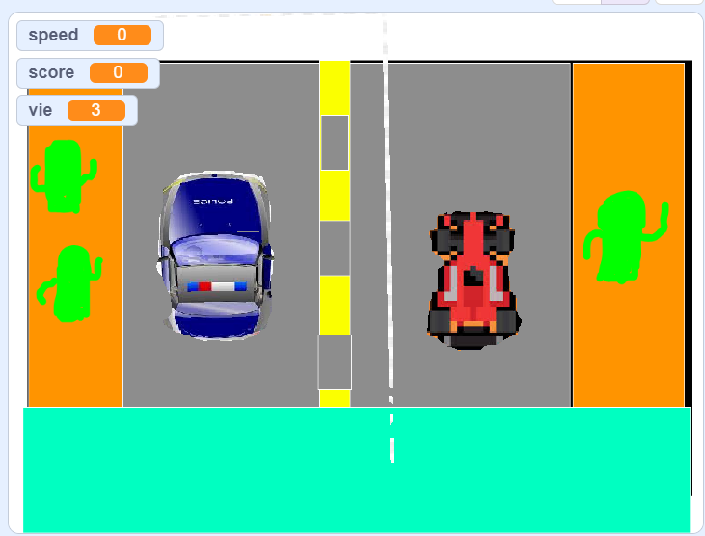

Comment sa mon reuf ?????

Le jeux est gratuis comme … et les pack de skin payant dans la boutique comme la nouvelle Air max turbos!!!!!
